KARTKÓWKA z lekcji 4–5 w rozdziale 3
GRUPPE 1
Name: ___________________ Datum: _____________________
Klasse: ___________________ Punkte: __________________/20
Note: _____________________
Zadanie 1. Przyporządkuj wyrażenia do piktogramów. Wstaw odpowiedni numer obok każdego wyrażenia.
- 2) 3) 4) 5)
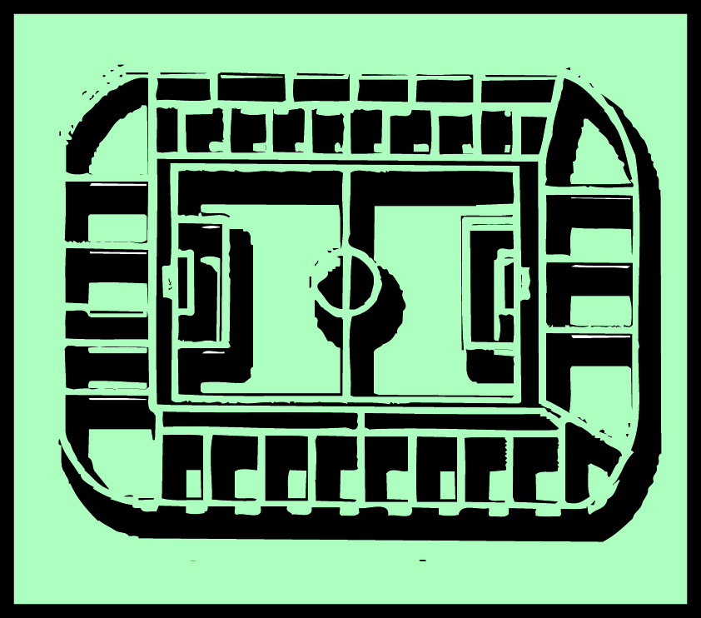
ins Fitnesszentrum – ........
in eine Diskothek – ........
in die Schwimmhalle – ........
ins Stadion – ........
ins Restaurant – ........
Punkte: ______/5
Zadanie 2. Wstaw czasownik möchte w odpowiedniej formie.
- Jens …………………… ins Restaurant gehen.
- Hanna und Rolf …………………… in den Park gehen.
- Wir ……………………in die Schwimmhalle gehen.
- Ich …………………… schlafen gehen.
- Mein Vater …………………… in die Oper gehen.
Punkte: ______/5
Zadanie 3. Który czasownik pasuje do tych wyrazów? Podkreśl go.
- ins Kino gehen / kochen
- das Frühstück besuchen / essen
- den Freund schlafen / besuchen
- Sport trainieren / kochen
- 7 Stunden schlafen / besuchen
Punkte: ______/5
Zadanie 4. Połącz odpowiednio.
- Gehst du mit ins Kino? (+) a. Ja, gerne.
- Magst du Rockmusik? (–) b. Vor dem Kino.
- Wo treffen wir uns? c. Am Mittag.
- Um wie viel Uhr treffen wir uns? d. Super! Ich schwimme sehr gern.
- Gehst du mit in die Schwimmhalle? (+) e. Ich mag diese Musik nicht.

Punkte: ______/5

KARTKÓWKA z lekcji 4–5 w rozdziale 3
GRUPPE 2
Name: ___________________ Datum: _____________________
Klasse: ___________________ Punkte: __________________/20
Note: _____________________
Zadanie 1. Przyporządkuj wyrażenia do piktogramów. Wstaw odpowiedni numer obok każdego wyrażenia.
1) 2) 3) 4) 5)
in die Schwimmhalle – .......
in den Park – .......
in eine Pizzeria – .......
in eine Snackbar – .......
in ein Café – .......
Punkte: ______/5
Zadanie 2. Wstaw czasownik möchte w odpowiedniej formie.
- Max …………………… ins Stadion gehen.
- Jana und Sven …………………… ins Kino gehen.
- Was …………………… du heute machen?
- Ich …………………… schwimmen gehen.
- Meine Mutter …………………… ins Konzert gehen.
Punkte: ______/5
Zadanie 3. Który czasownik pasuje do tych wyrazów? Podkreśl go.
- Musik hören / kochen
- Judo trainieren / gehen
- einen Hund gehen / haben
- Suppe schlafen / kochen
- in den Park besuchen / gehen
Punkte: ______/5
Zadanie 4. Połącz odpowiednio.
- Gehst du mit ins Kino? (–) a. Ich weiß nicht. Vielleicht.
- Magst du Rockmusik? (+) b. Tut mir Leid. Ich habe keine Zeit.
- Wo treffen wir uns? c. Um 16.00 Uhr.
- Um wie viel Uhr treffen wir uns? d. Im Zentrum.
- Gehst du mit in die Schwimmhalle? (+/–) e. Ja, sehr.
Punkte: ______/5

